-إختبارات جودة التوفيق :-
إذا كان لدينا مجموعة من المفردات لعينة مأخوذة من مجتمع الدراسة و نرغب في التعرف على التوزيع الاحتمالي لهذه البيانات ، ويتم ذلك عن طريق ما يسمى بتوفيق المنحنيات حيث نبدأ بافتراض توزيع إحتمالى نظري يمكن أن تخضع له البيانات ، ويتوقف على بعض المقاييس الاحصائية الهامة للبيانات مثل الوسط الحسابي و الوسيط والانحراف المعياري ، ثم تستخدم بيانات العينة و التوزيع الاحتمالي المفترض في تقدير معالم هذا التوزيع والذى يفيد بدوره في الحصول على الاحتمالات ومن ثم التكرارات المتوقعة .
ثم تستخدم بيانات العينة و التوزيع الاحتمالي المفترض في تقدير معالم هذا التوزيع و الذي يفيد بدوره في الحصول على الاحتمالات ومن ثم التكرارات المتوقعة .
ومن ثم فإن جودة التوفيق هو اختبار إحصائي يمكن بإستخدامه معرفة هل التوزيع أو المنحنى الاحصائي النظري الذي تم توفيقه باستخدام بيانات العينة المأخوذه من المجتمع الأصلي يمثل تمثيلاً جيدا توزيع المتغير محل الدراسة في هذا المجتمع أم لا ؟ أو بمعنى أخر هل هناك إختلاف بين التوزيع الاحتمالي النظري الذي تم توفيقه و توزيع العينة ؟
إختبار كا² لجودة التوفيق :-
يستخدم أختبار كا² لاختبار ما اذا كانت بيانات العينة تتبع توزيع إحتمالى نظري معين أو للتأكد من صحة فرض معين ، ويتم ذلك من خلال معرفة ما إذا كان هناك فروق معنوية بين التكرارات الفعلية و التكرارات المتوقعة ، فكلما كان هذا الفرق صغير كلما اقترب التوزيعان الفعلي و النظري .
أولاً : إختبار كا2 لتوفيق التوزيعات الاحتمالية النظرية أو أي توزيع آخر غير محدد الصيغة
مثال (1) :-
الجدول التالي يبين توزيع 200 طالب بكلية العلوم الإدارية و التخطيط بجامعة الملك فيصل حسب المعدل التراكمي للطالب :-
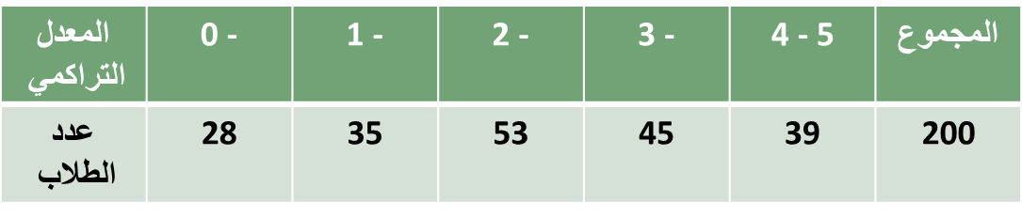
و المطلوب : توفيق توزيع منتظم يوضح توزيع الطلاب حسب المعدل التراكمي وإختبار جودة التوفيق بدرجة ثقة 95% .
الحل :-
H_{O} : توزيع الطلاب بكلية حسب فئات المعدل التراكمي يتبع التوزيع المنتظم .
H₁ : توزيع الطلاب بكلية حسب فئات المعدل التراكمي لا يتبع التوزيع المنتظم .
حيث أن هناك خمس فئات للمعدل التراكمي فيتم توزيع الطلاب على الخمس فئات بالتساوي و لكل فئة تتكرار متوقع يساوي مجموع التكرارات على خمسة (200/5 = 40 ) ، كما يتضح من الجدول التالي :-
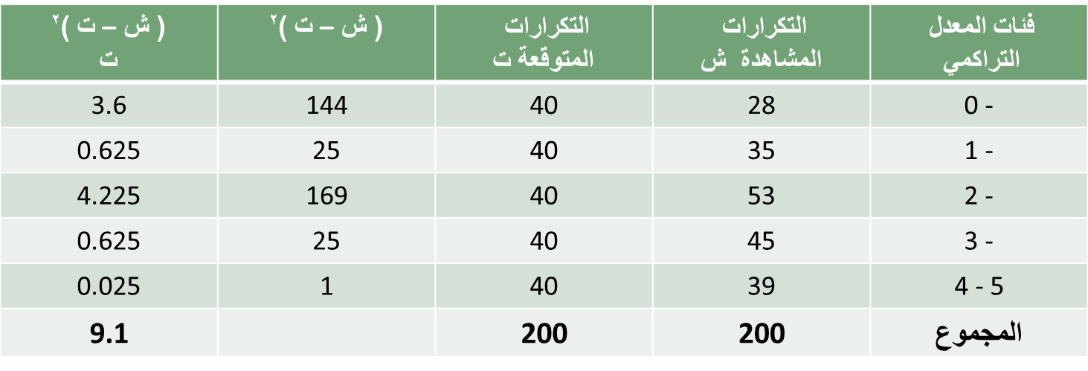

إذاً كا ² المحسوبة = 9.1

درجات الحرية = (عدد الفئات – 1 )
= (5-1 ) = 4
و عند مستوى معنوية 5% فإن قيمتي كا ² الجدولية هما (0.484 , 11.1 ) و تكون منطقتي القبول و الرفض للفرض العدمي كما يلي :-
و حيث أن قيمة كا ² المحسوبة تقع في منطقة القبول
لذلك نقبل الفرض العدمى و هو ما يعني أن منحنى
التوزيع المنتظم يعتبر توفيق جيد لتوزيع طلاب الكلية
حسب فئات المعدل التراكمي .

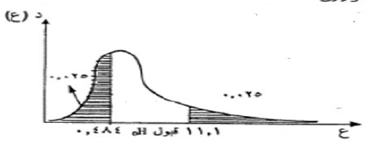

مثال (2) :-
الجدول التالي يبين توزيع 100 موظف من موظفي إحدى الشركات حسب فئات الدخل الشهري ( بالريال ) :-
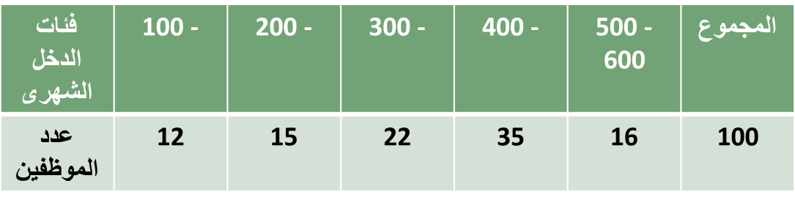
و المطلوب : توفيق توزيع منتظم يوضح توزيع الموظفين حسب الدخل الشهري وإختبار جودة التوفيق بدرجة ثقة 95% .
الحل :-
H_{O} : توزيع الموظفين حسب فئات الدخل الشهري يتبع التوزيع المنتظم .
H₁ : توزيع الموظفين حسب فئات الدخل الشهري لا يتبع التوزيع المنتظم .
حيث أن هناك خمس فئات للدخل الشهري فيتم توزيع الموظفين على الخمس فئات بالتساوي و لكل فئة تتكرار متوقع يساوي مجموع التكرارات على خمسة (100/5 = 20 ) ، كما يتضح من الجدول التالي :-
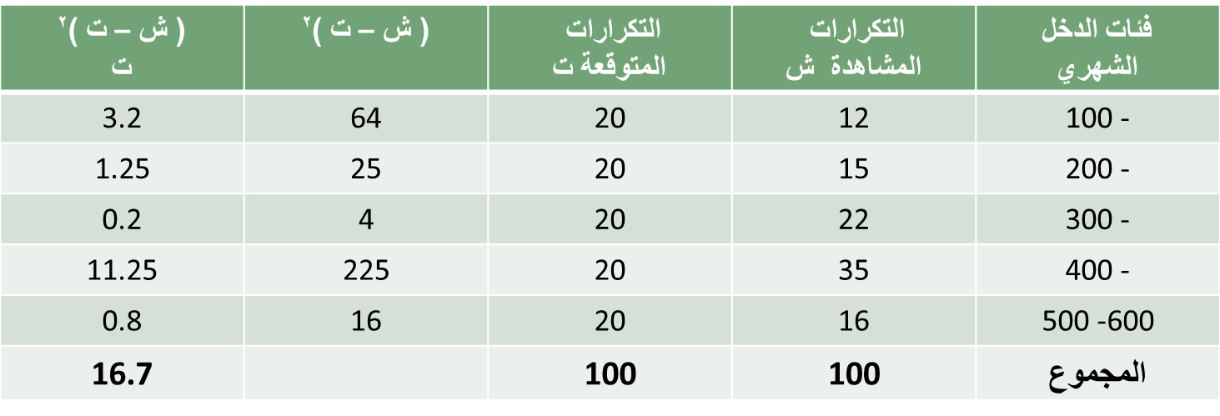

إذاً كا ² المحسوبة = 16.7
درجات الحرية = (عدد الفئات – 1 )
= (5-1 ) = 4
و عند مستوى معنوية 5% فإن قيمتي كا ² الجدولية هما (0.484 , 11.1 ) و تكون منطقتي القبول و الرفض للفرض العدمي كما يلي :-
و حيث أن قيمة كا ² المحسوبة تقع في منطقة الرفض
لذلك نرفض الفرض العدمى و نقبل الفرض البديل و هو
ما يعني أن منحنى التوزيع المنتظم لا يعتبر توفيق جيد لتوزيع الدخل الشهري للموظفين .

مثال (3) :-
قامت إحدى شركات الادوية بتوريد 100 كرتونه مصل الحمة الشوكية لأحد المستشفيات كل كرتونة تحتوى على 30 زجاجة مصل و لوحظ توزيع عدد زجاجات المصل المكسورة بالكرتونة وكان كما يلي :-
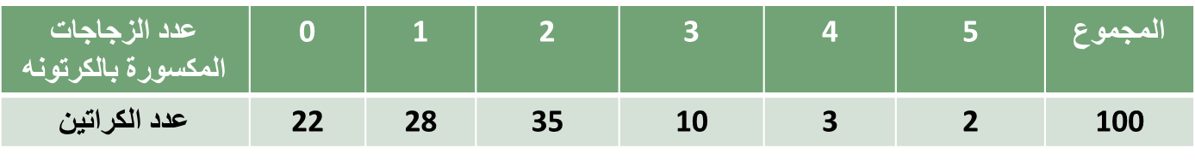
و المطلوب : توفيق دالة إحتمال توزيع ذات الحدين لعدد زجاجات المصل المكسورة بالكرتونة في الشركة واختبار جودة التوفيق عند درجة الثقة 95% .
الحل :-
دالة التوزيع الاحتمال لتوزيع ذات الحدين تتوقف على معلمتين n و p أي عدد الفئات و الاحتمال :-
أولاً عدد الفئات تساوى 5 أي أن n = 5 .
ثانياً : الاحتمال :-
نحسب المتوسط أولاً
لا تنسى أن :- µ = n p
1.5 = 5 × P
P = 0.3
H_{O} : عدد زجاجات المصل المكسورة بالكرتونة الواحدة يتبع التوزيع ثنائي الحدين بالمعلمتين n = 5 , p = 0.3.
H₁ : عدد زجاجات المصل المكسورة بالكرتونة الواحدة لا تتبع التوزيع ثنائي الحدين بالمعلمتين n = 5 , p = 0.3.
و من خلال الاعتماد على معلمات التوزيع ثنائي الحدين يمكن تكوين جدول توزيع ثنائي الحدين ، كما يتضح من الجدول التالي :-
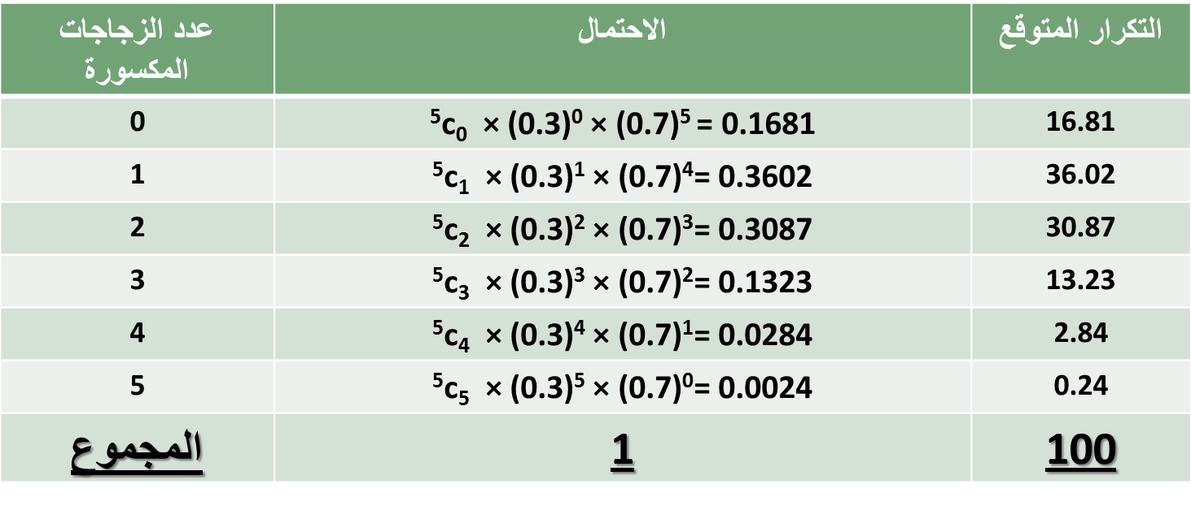
لاحظ أن التكرار المتوقع = الاحتمال × عدد الكراتين 100

ولان إختبار كا2 يشترط ألا يقل التكرار المتوقع لاي خلية عن 5 ، لذلك سيتم دمج الخلايا الثلاثة الاخيرة لكي يصبح التكرار المتوقع لهم معا أكبر من أو يساوي 5 كما يتضح من الجدول التالي :-
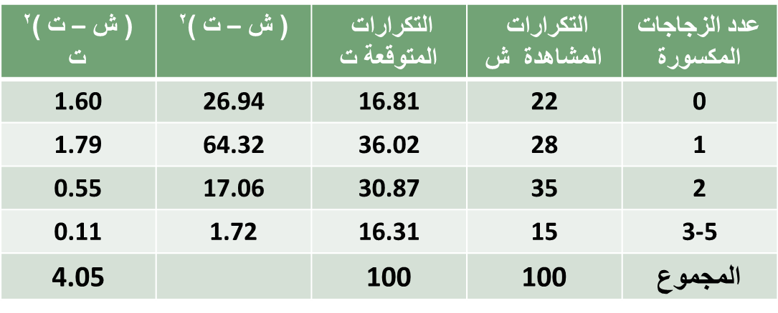
إذاً كا ² المحسوبة = 4.05

درجات الحرية = عدد الخلايا بعد الدمج – عدد المعلمات =
= 4 – 2 = 2
و عند مستوى معنوية 5% فإن قيمتي كا 2 الجدولية هما (0.0506 , 7.38 ) و تكون منطقتي القبول و الرفض للفرض العدمي كما يلي :-
و حيث أن قيمة كا ² المحسوبة تقع في منطقة القبول
لذلك نقبل الفرض العدمى و هو ما يعني أن منحنى التوزيع ثنائي الحدين يعتبر توفيق جيد لتوزيع عدد الزجاجات حسب الزجاجات المكسورة .
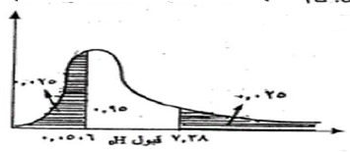

مثال (4) :-
قامت إحدى المطاعم بتوريد 207 صندوق لأحد المستشفيات كل صندوق يحتوى على 60 زجاجة مياه و لوحظ أن توزيع عدد زجاجات المياه المكسورة بالكرتونة كان كما يلي :-
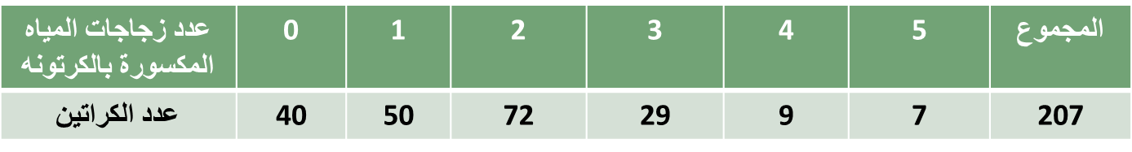
و المطلوب : توفيق دالة إحتمال توزيع ذات الحدين لعدد زجاجات المياه المكسورة بالكرتونة واختبار جودة التوفيق عند درجة الثقة 95% .

دالة التوزيع الاحتمال لتوزيع ذات الحدين تتوقف على معلمتين n و p أي عدد الفئات و الاحتمال :-
أولاً عدد الفئات تساوى 5 أي أن n = 5 .
ثانياً : الاحتمال :-
نحسب المتوسط أولاً
لا تنسى أن :- µ = n p
1.7 = 5 × P
P = 0.34
H_{O} : عدد زجاجات المياه المكسورة بالكرتونة الواحدة يتبع التوزيع ثنائي الحدين بالمعلمتين n = 5 , p = 0.34.
H₁ : عدد زجاجات المياه المكسورة بالكرتونة الواحدة لا تتبع التوزيع ثنائي الحدين بالمعلمتين n = 5 , p = 0.34.
و من خلال الاعتماد على معلمات التوزيع ثنائي الحدين يمكن تكوين جدول توزيع ثنائي الحدين ، كما يتضح من الجدول التالي :-
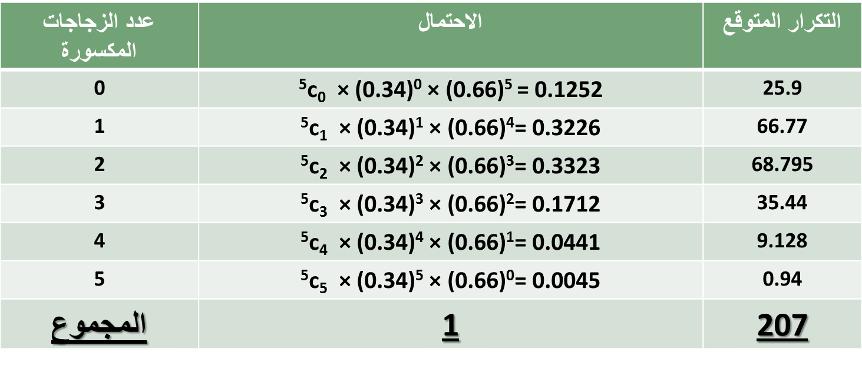
لاحظ أن التكرار المتوقع = الاحتمال × عدد الكراتين 207
ولان إختبار كا2 يشترط ألا يقل التكرار المتوقع لاي خلية عن 5 ، لذلك سيتم دمج الخلايا الاثنين الاخيرة لكي يصبح التكرار المتوقع لهم معا أكبر من أو يساوي 5 كما يتضح من الجدول التالي :-

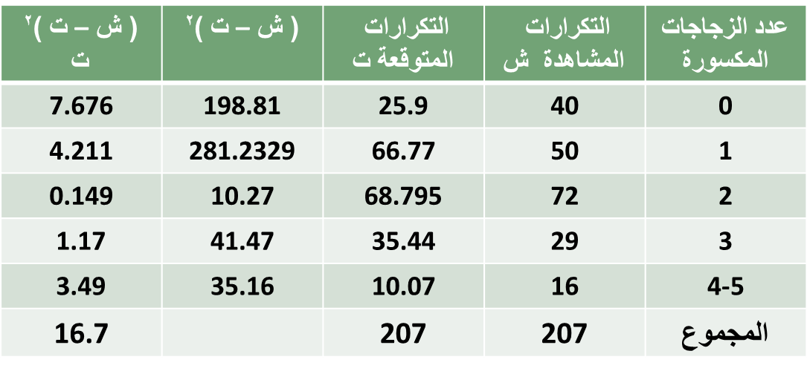
إذاً كا ² المحسوبة = 16.7
درجات الحرية = عدد الخلايا بعد الدمج – عدد المعلمات =
= 5 – 2 = 3
و عند مستوى معنوية 5% فإن قيمتي كا 2 الجدولية هما (0.216 , 9.346 ) و تكون منطقتي القبول و الرفض للفرض العدمي كما يلي :-
و حيث أن قيمة كا ² المحسوبة تقع في منطقة الرفض لذلك نقبل الفرض البديل و هو ما يعني أن منحنى التوزيع ثنائي الحدين لا يعتبر توفيق جيد لتوزيع عدد الزجاجات حسب الزجاجات المكسورة .
مثال (5) :- 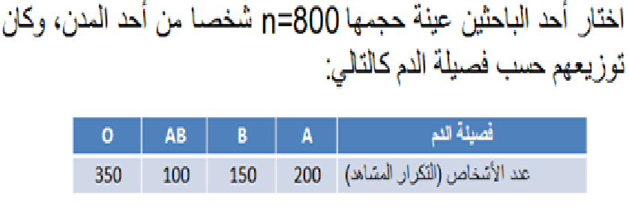

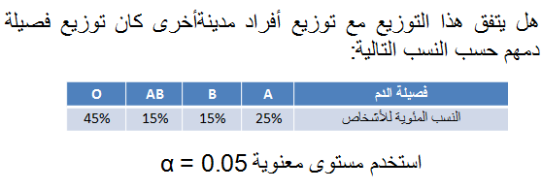
الحل :-
الفروض الإحصائية:
H0: توزيع فصيلة الدم في العينة يتفق مع التوزيع المناظر للمدينة الأخرى
HA : توزيع فصيلة الدم في العينة لايتفق مع التوزيع المناظر للمدينة الأخرى
لابد أولاً من الحصول على التكرار المتوقع و ذلك عن طريق تحويل النسب التي حصلنا عليها في التمرين إلى أعداد وذلك بضرب هده النسب في مجموع التكرارات 800
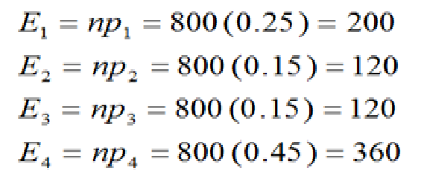
فصيلة الدم | التكرارات  المشاهدة ش | التكرارات  المتوقعة ت | ( ش – ت )² | ( ش – ت )²  ت
A | 200 | 200 | 0 | 0
B | 150 | 120 | 900 | 7.5
AB | 100 | 120 | 400 | 3.33
O | 350 | 360 | 100 | 0.2778
المجموع | 800 | 800 |  | 11.11
درجات الحرية = 4 – 1 = 3
و عند مستوى معنوية 5% فإن قيمتي كا 2 الجدولية هما (0.216 , 9.346 ) و تكون منطقتي القبول و الرفض للفرض العدمي كما يلي :-
و حيث أن قيمة كا ² المحسوبة تقع في منطقة الرفض لذلك نقبل الفرض البديل و هو ما يعني أن توزيع فصيلة الدم في المدينتين مختلف .
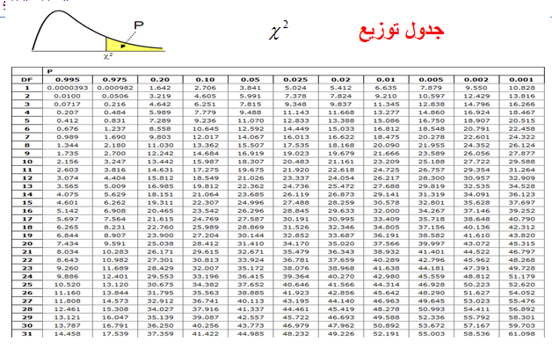
مثال (6) :-
قام أحد الباحثين بإختبار مدى أتفاق نتائج الطلاب للمعدلات التراكمية مع التوزيع المنتظم و حصل على النتائج التالية :-
فئات المعدل  التراكمي | التكرارات  المشاهدة ش | التكرارات  المتوقعة ت
0 - | 56 | 80
1 - | 70 | 80
2 - | 106 | 80
3 - | 90 | 80
4 - 5 | 78 | 80
المجموع | 400 | 400
المطلوب :-
- تقدير قيمة كا² المحسوبة .
- إذا علمت أن حدود قيمة كا² الجدولية هي (0.484 , 11.1 ) فهل يمكن قبول الفرض العدمي .
فئات المعدل  التراكمي | التكرارات  المشاهدة ش | التكرارات  المتوقعة ت | ( ش – ت )² | ( ش – ت )²  ت
0 - | 56 | 80 | 576 | 7.2
1 - | 70 | 80 | 100 | 1.25
2 - | 106 | 80 | 676 | 8.45
3 - | 90 | 80 | 100 | 1.25
4 - 5 | 78 | 80 | 4 | 0.05
المجموع | 400 | 400 |  | 18.2

إذاً كا ² المحسوبة = 18.2
درجات الحرية = (عدد الفئات – 1 )
= (5-1 ) = 4
و عند مستوى معنوية 5% فإن قيمتي كا ² الجدولية هما (0.484 , 11.1 ) و تكون منطقتي القبول و الرفض للفرض العدمي كما يلي :-
و حيث أن قيمة كا ² المحسوبة تقع في منطقة الرفض
لذلك نقبل الفرض البديل و هو ما يعني أن منحنى
التوزيع المنتظم يعتبر توفيق جيد لتوزيع طلاب الكلية
حسب فئات المعدل التراكمي .

